Nama : Flavianus Putratama  
NIM : 21120122140105  
Kelas : Metode Numerik – Kelas B

1. Metode Linear dan Eksponensial

|  |
| --- |
| import pandas as pd  import numpy as np  import matplotlib.pyplot as plt  from sklearn.linear_model import LinearRegression  from sklearn.metrics import mean_squared_error  from scipy.optimize import curve_fit  # Impor data dari file CSV  file_path = 'Student_Performance.csv' # ganti dengan path file CSV Anda  data = pd.read_csv(file_path)  # Ekstrak kolom yang dibutuhkan  TB = data['Hours Studied']  NT = data['Performance Index']  # Reshape data  TB_reshaped = TB.values.reshape(-1, 1)  NT_reshaped = NT.values.reshape(-1, 1)  # 2. Implementasi Model  # Metode 1: Regresi Linear  linear_model = LinearRegression()  linear_model.fit(TB_reshaped, NT_reshaped)  NT_pred_linear = linear_model.predict(TB_reshaped)  # Plot hasil regresi linear  plt.scatter(TB, NT, color='blue', label='Data')  plt.plot(TB, NT_pred_linear, color='red', label='Regresi Linear')  plt.xlabel('Hours Studied')  plt.ylabel('Performance Index')  plt.title('Regresi Linear: Hours Studied vs Performance Index')  plt.legend()  plt.show()  # Hitung RMSE untuk Regresi Linear  rmse_linear = np.sqrt(mean_squared_error(NT, NT_pred_linear))  print(f'RMSE (Regresi Linear): {rmse_linear}')  # Metode 3: Regresi Eksponensial  # Fungsi eksponensial  def exp_func(x, a, b):  return a * np.exp(b * x)  # Cari parameter yang cocok untuk model eksponensial  params, covariance = curve_fit(exp_func, TB, NT)  a, b = params  NT_pred_exp = exp_func(TB, a, b)  # Plot hasil regresi eksponensial  plt.scatter(TB, NT, color='blue', label='Data')  plt.plot(TB, NT_pred_exp, color='green', label='Regresi Eksponensial')  plt.xlabel('Hours Studied')  plt.ylabel('Performance Index')  plt.title('Regresi Eksponensial: Hours Studied vs Performance Index')  plt.legend()  plt.show()  # Hitung RMSE untuk Regresi Eksponensial  rmse_exp = np.sqrt(mean_squared_error(NT, NT_pred_exp))  print(f'RMSE (Regresi Eksponensial): {rmse_exp}')  # Hasil Pengujian  hasil_pengujian = f"""  - RMSE untuk Regresi Linear: {rmse_linear}  - RMSE untuk Regresi Eksponensial: {rmse_exp}  """  # Analisis Hasil  analisis_hasil = f"""  Dari hasil yang diperoleh, dapat dilihat bahwa {'regresi linear' if rmse_linear < rmse_exp else 'regresi eksponensial'} memiliki RMSE yang lebih kecil. Hal ini menunjukkan bahwa model {'linear' if rmse_linear < rmse_exp else 'eksponensial'} lebih baik dalam memprediksi nilai ujian berdasarkan durasi waktu belajar siswa.  """  # Cetak dokumentasi dan analisis  print(hasil_pengujian)  print(analisis_hasil) |

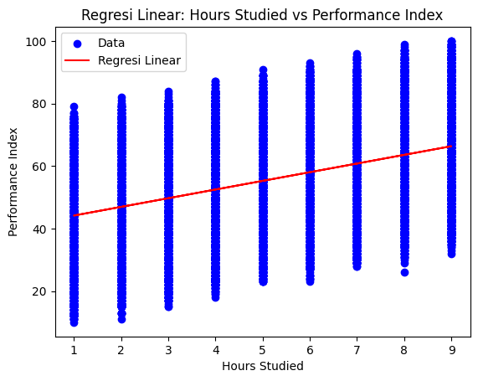

RMSE (Regresi Linear): 17.819474832547773

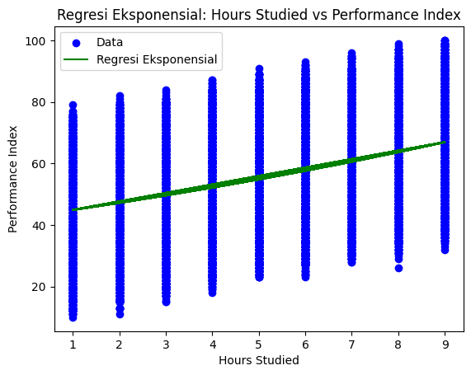

RMSE (Regresi Eksponensial): 17.82862874184698

1. Ringkasan

Tujuan dari tugas ini adalah untuk mendapatkan hubungan antara durasi waktu belajar dan nilai ujian siswa menggunakan dua cara yaitu Metode Regresi Linear dan Metode Refresi Eksponensial. Data didapatkan dari dataset Student_Performance.csv.

Dari kedua metode tersebut, didapatkan hasil dengan perbedaan yang tidak terlalu jauh, yaitu:

RMSE untuk Regresi Linear: 17.819474832547773

RMSE untuk Regresi Eksponensial: 17.82862874184698

1. Konsep

Regresi Linear

* Mengasumsikan hubungan linear antara variabel
* Sederhana dan mudah diinterpretasikan
* Cocok untuk data dimana perubahan bersifat aditif

Regresi Eksponensial

* Mengasumsikan hubungan eksponensial antara variabel.
* Lebih kompleks dan digunakan untuk data dengan pertumbuhan atau penurunan eksponensial.
* Cocok untuk data di mana perubahan bersifat multiplikatif.